La Comisión Permanente habla de "masacre" (no de genocidio) en la franja

Los obispos denuncian la "respuesta desproporcionada e inhumana" de Israel a la población civil de Gaza
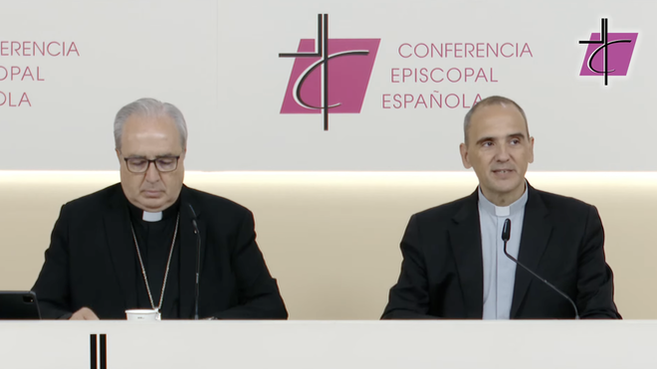
César García Magán, y Josetxo Vera, hoy

La Comisión Permanente de la Conferencia Episcopal aprobó una declaración, que marca el posicionamiento oficial de la Iglesia española frente al genocidio en Gaza. Una expresión, 'genocidio', que los obispos no pronunciaron

"Es imprescindible parar la guerra, liberar a los rehenes, condenar el terrorismo y edificar unas relaciones entre las personas y los pueblos desde el respeto a la dignidad sagrada de la vida humana, la legalidad internacional y la búsqueda del bien común. Bienvenidas sean las iniciativas para lograr la paz"
02.10.2025 Jesús Bastante
"Ningún fin justifica nunca el empleo de medios perversos como el terrorismo de Hamás o la masacre, respuesta desproporcionada e inhumana, a la que el Gobierno de Israel está sometiendo a la población civil de Gaza por los crímenes execrables cometidos el 7 de octubre". La Comisión Permanente de la Conferencia Episcopal aprobó una declaración, que marca el posicionamiento oficial de la Iglesia española frente al genocidio en Gaza. Una expresión, 'genocidio', que los obispos no pronunciaron.
"Uniéndonos al papa León XIV, a las víctimas de la violencia y a tantos hombres y mujeres de buena voluntad, clamamos por la paz en Gaza, así como en Ucrania, Sudán, Myanmar, región del Sahel, Haití, Nigeria y otros países y zonas del mundo que están en guerra", señala la nota, leída por el portavoz de la CE, César García Magán.
"Es urgente, como creyentes seguir orando y, como ciudadanos, mantener un posicionamiento moral y político que se una a la palabra del mismo Dios para gritar: ¡no matarás!", se apunta en el comunicado.
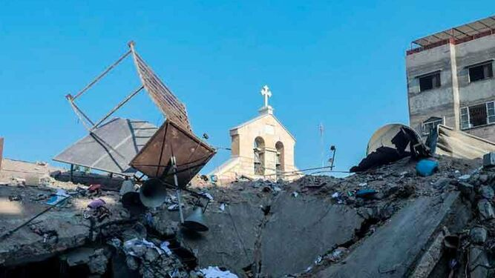
La iglesia de Gaza CEE
"Es imprescindible parar la guerra, liberar a los rehenes, condenar el terrorismo y edificar unas relaciones entre las personas y los pueblos desde el respeto a la dignidad sagrada de la vida humana, la legalidad internacional y la búsqueda del bien común. Bienvenidas sean las iniciativas para lograr la paz", concluye la nota, que aclara: "Ante tanto sufrimiento provocado injustamente no podemos permanecer indiferentes".
https://www.religiondigital.org/espana/obispos-Comision-Permanente-gaza-masacre-hamas-israel_0_2821517826.html?utm_source=newsletter&utm_medium=email&utm_campaign=es_alfredo_dagnino_el_tapado_para_sustituir_a_barriocanal&utm_term=2025-10-03

